

2. BROUŠENÍ SKLA

Úvod do předmětu

Čas: 5 min

- Základní ustanovení právních norem a bezpečnosti a ochraně zdraví při práci. Seznámení s organizačním uspořádáním sklářské školní brusírny.
.BOZP a hygiena práce, význam bezpečnostních předpisů. Nejčastější příčiny a zdroje pracovních úrazů a první pomoc při úrazech. Pravidla chování při požáru a organizace protipožární služby. Seznámení s pracovištěm , s hranárnou = prvotní opracování výrobků,
s kulírnou = zušlechtování skla vybrušováním.

Stroje, kotouče, nářadí a pomůcky

Čas: 5 min

- Ukázka a popis kuličského stroje, kotouče, nářadí a pomůcky potřebné k vybrušování.

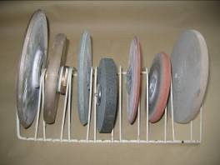
- kuličský stroj ( BS-5 )
- brousící kotouče - karborundové
- elektrokorundové
- diamantové
- pískovcové
- leštící kotouče a leštiva
- kladívko
- soustruhovač
- klíč č.13, 14
- průbojník
- předkreslovací strojek
- skleněné tabulky, misky
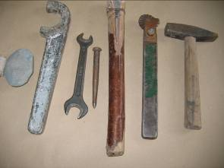

Z historie výroby
K rozvoji krkonošského sklářství došlo ve 2. polovině 16. století, kdy do západní části hor přišly skelmistrovské rody ze Saska. Horská krajina poskytovala tomuto řemeslu všechny základní suroviny: dřevo využívané na otop pecí, výrobu sklářského nářadí, stavbu obydlí a získávání potaše z dřevěného popela (základního tavidla), dále vodu pro pohon stoup a mlýnů, křemen, který byl pražením a roztloukáním ve stoupách přeměňován na písek a dostatek draselných, případně vápenatých surovin využívaných jako tavidla.
Sklárna v Novém Světě byla založena na jilemnickém panství rodu Harrachů jako nástupkyně zaniklé sklárny v Rýžovišti. Prvním skelmistrem byl Elias Müller, který přizpůsobil provoz sklárny výrobě barokního křišťálu – zřídil tu brusírnu a zaměstnal rytce, malíře a pozlacovače skla. Roku 1764 převzala vrchnost sklárnu do vlastní režie. Sklárna vyráběla převážně užitkové sklo a ověskové křišťálové lustry. Polotovary dodávala do rafinérských dílen v severních Čechách a ve Slezsku.
Od přelomu 18. a 19.století začala být výroba v hutích více provazována s následnými zušlechťovacími provozy. V první polovině 19. století tvořilo výrobní sortiment sklárny křišťálové sklo, sklo zdobené zatavenými keramickými pastami, kompoziční barevné skloviny pro duté a tabulové sklo, olovnatý křišťál k výrobě optického skla, duté nitkované sklo či tzv. ledované sklo s rozpraskaným povrchem. Vedle luxusního skla (ve stylu biedermaieru a druhého rokoka), vyhledávaného na evropských i amerických trzích, se dále vyrábělo užitkové sklo, okenní sklo, perly a barevné tyčinky pro bižuterní výrobu a lustrové ověsky. V polovině 19. století zaměstnávala sklárna asi 250 pracovníků. Po polovině 19. století nahradil přímý otop dřevem regenerativní otop dřevem a posléze uhlím a dřevěné budovy vystřídaly kamenné. V 80. letech měla sklárna 500 zaměstnanců pracujících u tří sklářských pecí, v brusírně s 50 brusnými stolicemi, v 10 ryteckých dílnách, 22 malírnách a pozlacovačské dílně. Výroba byla orientována na stylové luxusní duté sklo (v historizujících stylech a ve stylu secese) na úkor skla okenního a tabulového.
Výroba se na počátku 20. století nesla ve stylu secese, po 1. světové válce ve stylu art deco, dále pokračovala výroba broušeného křišťálového skla. Sklárna přestála krizi 30. let, po Mnichovu byla rodina Harrachova donucena prodat sklárnu říšskému Němci Enderovi a v roce 1946 byla znárodněna. Výrobní program byl orientován zejména na exportní nápojové sklo. Roku 1993 přešla sklárna privatizací do vlastnictví firmy Novosad a syn. Vyrábí především luxusní nápojové sklo a svítidla. Je jedinou fungující sklárnou v Krkonoších a nejstarší fungující sklárnou na světě.
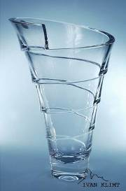

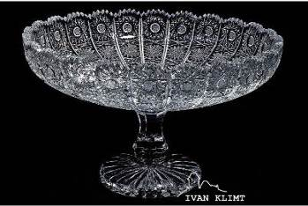

Pracovní postup při vybrušování kuliček a olivek

Čas: 5 min - UW ukáže a vysvětlí různé techniky zpracování broušením. UW vysvětlí princip vybrušování. UW vysvětlí rozdíl mezi vybrušováním, obrušováním a hranováním.

Čas: 5 min - Ovládání stroje, nasazování, rovnání a úprava karborundových a elektrokorundových kotoučů s oblým profilem. UW vysvětlí a ukáže rozdíl mezi nařezáváním a jemněním.

Čas: 40 min - Vlastní vybrušování= přikládání skleněné tabulky na řeznou část karborundových nebo elektrokorundových kotoučů a vytváření zadržených i tažených oblých řezů. Účastník pracuje na skleněných tabulkách, otevřených miskách, nebo odlivkách s předkresleným jednoduchým motivem. Má možnost nakreslit a realizovat vlastní jednoduchý návrh. UW neustále dohlíží a kontroluje z hlediska BP a usměrňuje práci účastníků.

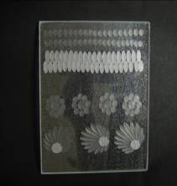
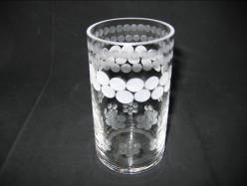
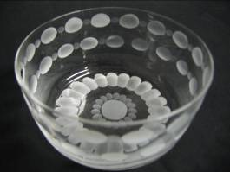
Závěrečné vlastní hodnocení a hodnocení UW

